Муниципальное казенное общеобразовательное учреждение
«Кузнецовская основная общеобразовательная школа»

Проект программы
самостоятельно-инициируемых мероприятий школьниками
в рамках реализации проекта:
«Будь здоров»
(ЯНВАРЬ 2023 года)

Учитель: Сморжок И.С.

План самостоятельно – инициируемых мероприятий за ЯНВАРЬ 2023 г.

№ | Название мероприятия/события | Примерное содержание | Участники (для кого?)
 | Школьная акция «Селфи со снежинкой» | Учащимся было предложено создать друг другу праздничное настроение. Для этого им нужно было сделать селфи со снежинкой дома. Учащиеся МКОУ «Кузнецовская ООШ» своими улыбками поздравили всех с наступившим Новым годом! | 7 класс, для 1-4 класса | https://vk.com/publicbudzdorovkoosh?w=wall-216500137_73  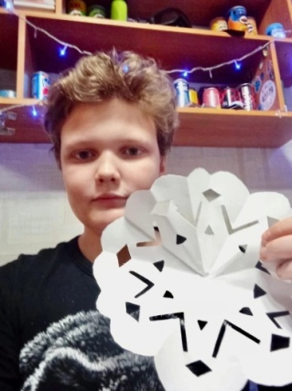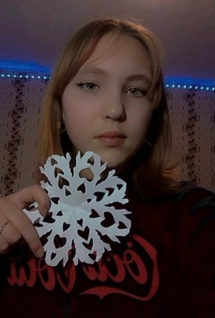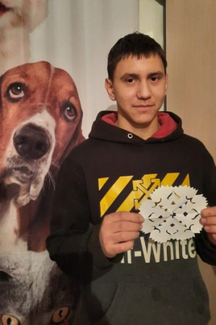
 | 11 января - Международный день СПАСИБО | 2023 год Указом Президента России Владимира Путина объявлен Годом педагога и наставника. Поэтому в этот день ребята решили сказать спасибо учителям МКОУ «Кузнецовская ООШ» | 7 класс, для учителей МКОУ «Кузнецовская ООШ» | 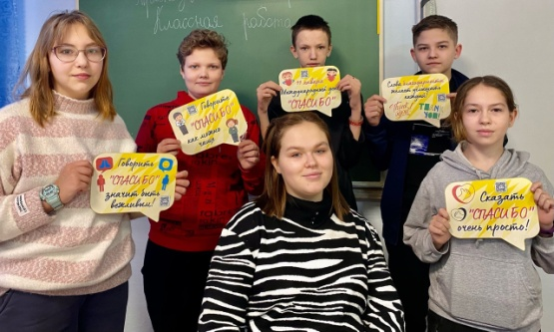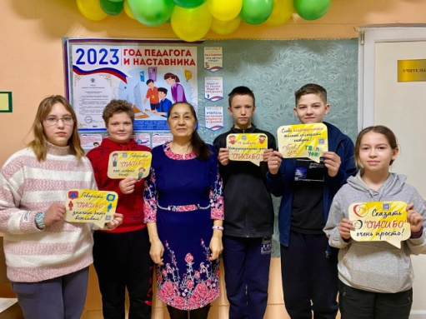  https://vk.com/publicbudzdorovkoosh?w=wall-216500137_74
 | 21 января - Международного Дня объятий | Ребята провели акцию  «Обними меня» подняли всем настроение, обнялись и весело провели время | 7 класс, для учащихся 1-9 классов | 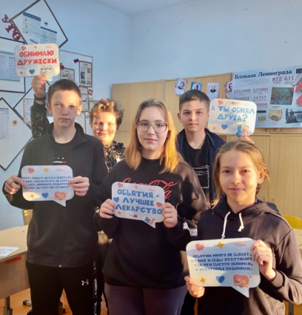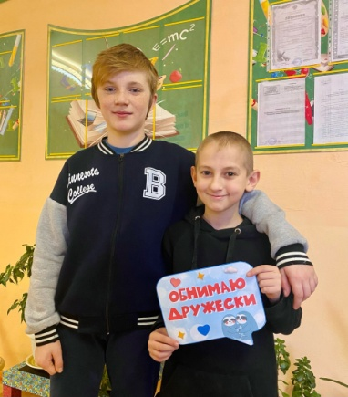  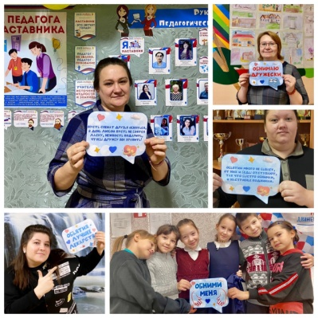  https://vk.com/publicbudzdorovkoosh?w=wall-216500137_75
 | Ребята навели порядок у памятника павшим односельчанами в годы Великой Отечественной войны | Совсем недавно были сильные метели, и памятник накрыло снегом, можно сказать, сровняло с сугробами. Работники УМТО Кузнецовского сельского поселения убрали основную массу снега.  Так как памятник находится рядом с нашей школой, ребята следят и поддерживают порядок у памятника погибшим односельчанам | 7 класс, для д.Кузнецово | 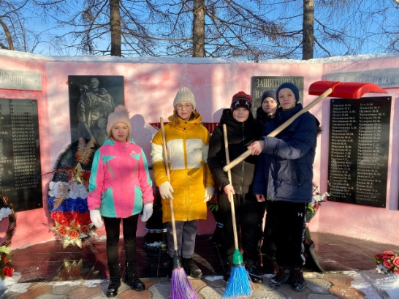  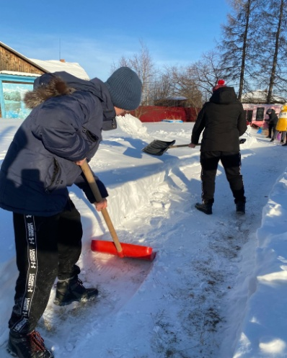  https://vk.com/publicbudzdorovkoosh?w=wall-216500137_76
 | Акция «Блокадная ласточка» | Ребята #ПроектБудьЗдоров призвали учащихся МКОУ «Кузнецовской ООШ» принять участие в патриотической акции «Блокадная ласточка». Пусть Блокадная ласточка будет символом надежды, как когда в блокадном Ленинграде. Чтобы помнить и никогда не сдаваться. | 7 класс, для учащихся | https://vk.com/publicbudzdorovkoosh?w=wall-216500137_78

